«Voller Wut!» Gedenkanlass zum Klostersturm
Am Freitag, dem 19. Juli findet in der Galluskapelle in Oberstammheim ein Gedenkanlass zum Ittinger Klostersturm vom 19. Juli 1524 statt. Der Anlass der Reformierten Kirchgemeinde Stammheim steht unter dem Motto «Voller Wut!» und bietet Wort-Spiele und Klang-Künste. Schlagzeuger Andreas Aeppli und Organist Heinz Specker experimentieren mit ihren Instrumenten und interpretieren die Ereignisse vom Sankt-Anna-Sturm in Oberstammheim bis zur Plünderung und Brandschatzung des Klosters Ittingen. Eine Theatergruppe unter Leitung von Ueli Peter setzt die Tragödie in Szene. Der Anlass ist Teil des regionalen Projekts «1524 – Stürmische Zeiten» und beginnt um 19.30 Uhr. Der Eintritt ist frei. Im Anschluss wird ein Apéro offeriert.
Nähere Informationen:
www.1524.ch
www.kirche-stammheim.ch
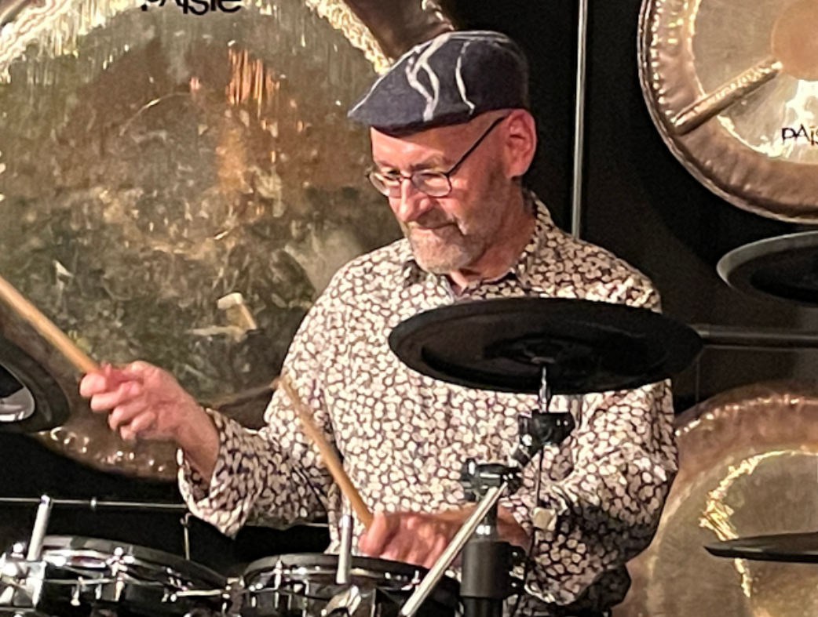

SEIT ÜBER 40 JAHREN SPIELT ANDREAS AEPPLI LEIDENSCHAFTLICH MUSIK AUF SCHLAGINSTRUMENTEN. ER ARBEITET ALS MUSIKPÄDAGOGE AN SEINER EIGENEN SCHULE IN WINTERTHUR.

